B&R aumenta la eficiencia energética en el procesamiento de plásticos
APROL EnMon: una solución completa de fácil integración
Los fabricantes de la transformación de plásticos, al igual que muchas otras industrias están buscando recursos para reducir al máximo el consumo de energía. Evidentemente, esto supone un gran potencial de ahorro. Si se encuentran maneras de aprovechar este potencial, será posible obtener un beneficio económico sostenido, junto con claras ventajas competitivas. "La demanda de calidad sigue aumentando en la industria del plástico, y existe una presión constante para reducir el consumo energético y los costes unitarios, a pesar de la reducción del tamaño de los lotes. Por ello, el objetivo de una solución de automatización es proporcionar la flexibilidad, el valor añadido y la eficiencia necesarias".
Máxima flexibilidad con una inversión mínima en ingeniería
Para conseguir que sus procesos de producción sean más eficientes, primero debe conocer exactamente dónde, cuándo y cuánta energía se consume. B&R ofrece una herramienta útil y potente para controlar el consumo energético: APROL EnMon. APROL EnMon es una solución completa de fácil integración que se entrega preinstalada en un Box PC de B&R. Esta solución lista para utilizar sólo requiere el ajuste de unos pocos parámetros para poder empezar a recopilar datos. A continuación, ya puede beneficiarse de las muchas opciones de análisis de consumo simples y fiables.
Solución independiente totalmente versátil
Es posible conseguir un nivel de optimización de procesos significativamente mayor mediante el control y la supervisión no sólo de una única línea de producción, sino también de toda una planta junto con todos sus equipos auxiliares. La mejor garantía de éxito es poder ver y analizar un sistema de producción como un conjunto integrado. Los fabricantes que actúan en consecuencia en sus procesos de producción pueden mejorar sustancialmente el balance de energía de sus productos, y pueden hacerlo sin generar costes adicionales durante el proceso.
El sistema crece al mismo ritmo que las aplicaciones
"Las funciones de supervisión de rendimiento permiten una reducción significativa en el uso de materiales, consumo energético, tiempos de producción y costes unitarios", explica Martin Reichinger, Director de la Unidad de Negocio Process Automation de B&R. Un funcionamiento bien coordinado de la máquina mejora la utilización de la capacidad, reduce el desgaste y elimina las fuentes de ineficiencia en el proceso de producción. "APROL Process Data Aquisition (PDA) proporciona un archivo central, fluido y a largo plazo de todos los datos. Esto refuerza la garantía de calidad y aporta competitividad al proceso de fabricación".
Productos B&R: diseñados pensando en la eficiencia energética
Además de los productos de software como APROL EnMon y PDA, toda la gama de productos de B&R está diseñada para proporcionar una eficiencia energética óptima. Los fabricantes de maquinaria pueden iniciar un consumo eficiente de energía, justo al principio del proceso de diseño optimizando los perfiles de movimiento y dimensionando correctamente los componentes de la máquina. B&R les ofrece un entorno de desarrollo que proporciona todas las herramientas y funciones necesarias para diseñar y gestionar todos los aspectos de una solución de automatización completa. Los servoaccionamientos de B&R también reutilizan la energía de frenado distribuida por toda la red del servoaccionamiento a través de un circuito de bus de CC y permiten que la energía no utilizada se devuelva a la red.

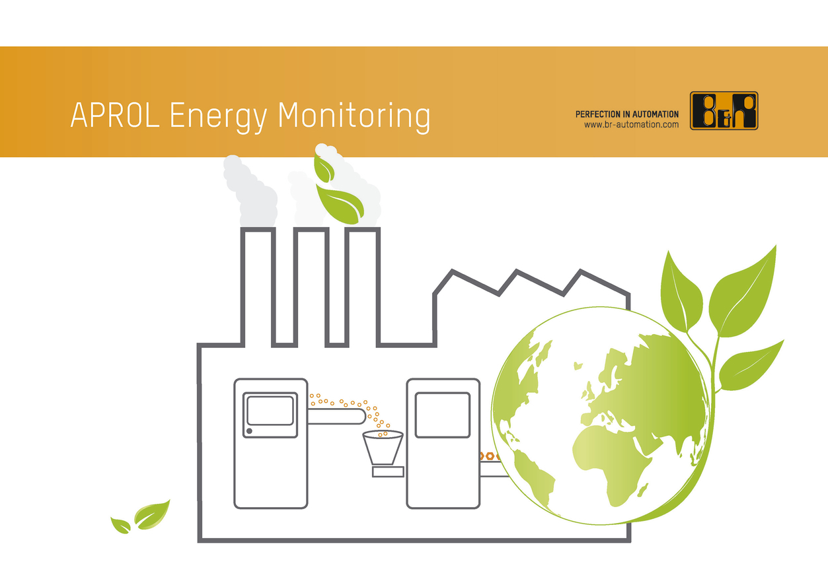
B&R's APROL EnMon energy monitoring solution is the key to tapping into the savings potential of the plastics industry.

Acerca de B&R
B&R, empresa perteneciente al Grupo ABB y con sede en Austria, es líder mundial en automatización industrial. B&R combina tecnología de vanguardia con ingeniería avanzada para proporcionar a usuarios de todos los sectores soluciones completas para la automatización de máquinas y fábricas, Motion Control, HMI y tecnología de seguridad integrada. El catálogo de productos se completa con estándares de comunicación de IoT industrial que incluyen OPC UA, POWERLINK y openSAFETY. Gracias a su única herramienta de software Automation Studio, B&R redefine constantemente el futuro de la ingeniería de automatización. El espíritu innovador que mantiene a B&R a la vanguardia de la automatización industrial está impulsado por el compromiso de simplificar los procesos y superar las expectativas de los clientes.Para más información, visite www.br-automation.com.
Para más información, visite www.br-automation.com.

